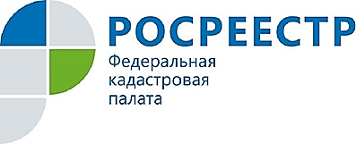
ПРЕСС-РЕЛИЗ

КАДАСТРОВАЯ ПАЛАТА ПРОВЕЛА 248 консультаций ПО ВОПРОСАМ

ОБОРОТА НЕДВИЖИМОСТИ в 2018 году

В 2018 году Кадастровой палатой по Курской области проведено 248 консультаций по вопросам оборота недвижимости.
Большая часть из них – 52% – включала в себя консультации, требующие предварительной проработки, 33% – подготовка договоров в простой письменной форме и 15% – консультации, требующие предварительной проработки и подготовки письменной резолюции.
Специалисты Кадастровой палаты предоставляют информацию, необходимую для совершения сделок с недвижимостью, помогают подготовить соответствующий пакет документов, составить договор и многое другое. Обращаясь за консультациями к специалистам Кадастровой палаты, граждане надежно защищают свое имущество от противоправных действий третьих лиц. Государственное учреждение гарантирует качество всех оказываемых услуг. Кадастровая палата оказывает консультационные услуги с целью повышения качества государственных услуг и развития рынка недвижимости.
Ответы на часто задаваемые вопросы, информация о тарифах и месте получения услуги размещена на сайте Кадастровой палаты в разделе «Обратная связь – Получите консультацию». Кроме того, задать вопросы, касающиеся консультационных услуг, можно по телефону 8 (4712) 72-40-01.

Контакты для СМИ
Акулова Ольга Александровна,
специалист по связям с общественностью
Тел.: (4712) 72-40-00, доб. 2232
E-mail: press@46.kadastr.ru
Адрес: пр-д Сергеева, д. 10 А,Курск, 305048
Веб-сайт: http://kadastr.ru; https://vk.com/fkp_46

